**中山大学毕业论文（设计）管理系统操作手册**

（学生）

**系统操作流程图：**

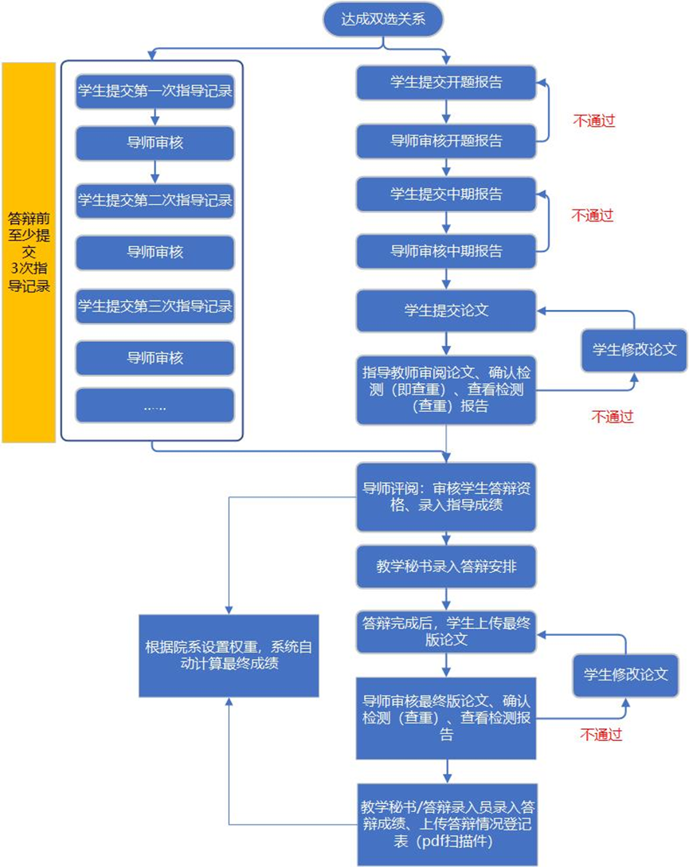

## 一、工作内容

1. **提交开题报告**
2. **提交中期报告**
3. **提交指导记录**
4. **提交论文（两次：答辩前论文和答辩后论文终稿）**

**二、系统登录**

★第 1 步：打开登录页面 登陆网址：http://sysu.co.cnki.net/

★第 2 步：选择登录方式（账号密码登录或者已绑定微信登录） **新进系统的学生，用户名和初始密码均为学号。**

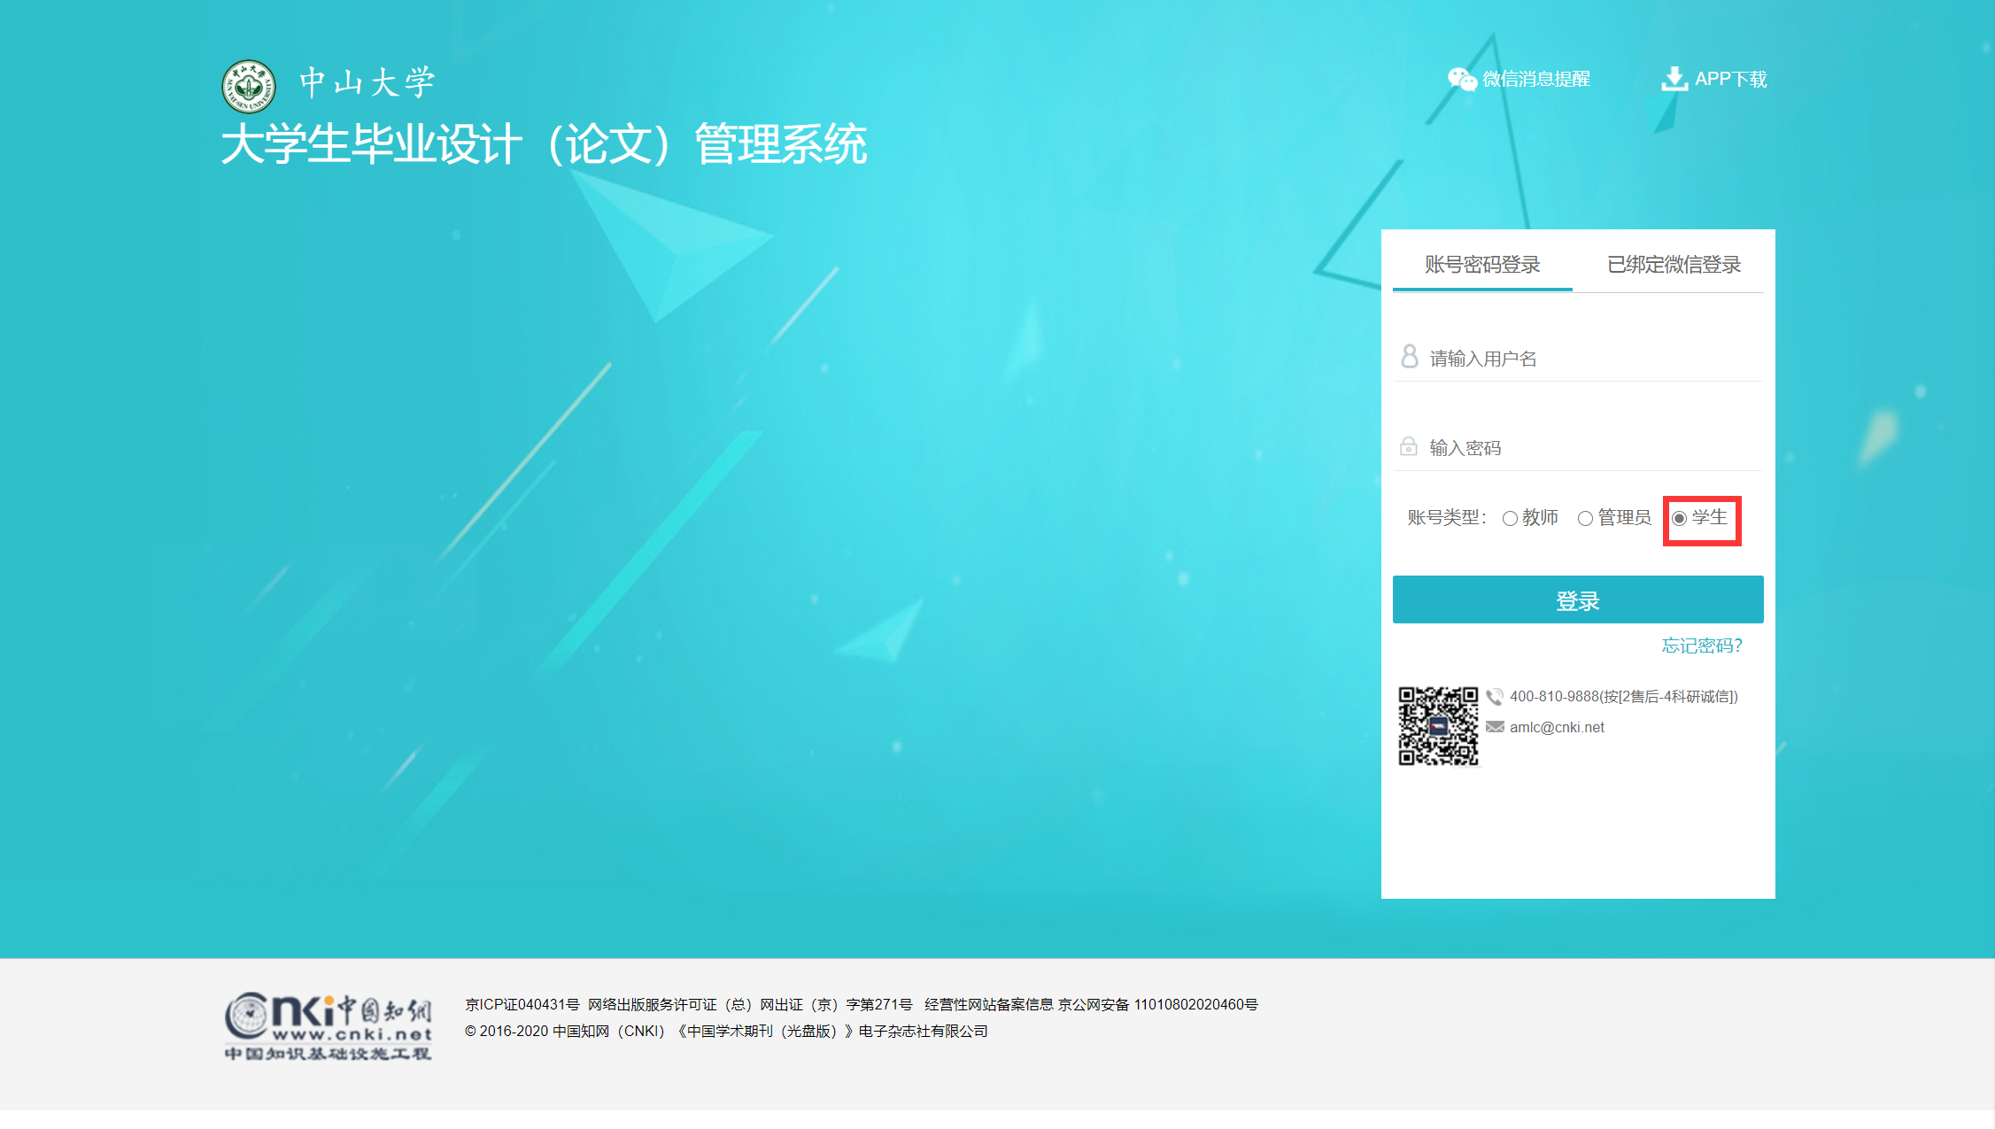

★第 3 步：输入账号密码或者使用微信“扫一扫”功能，登录系统（选“学生”类型）。

★第 4 步：选择2021届，以“学生”角色进入系统。

**三、具体操作**

**1.提交开题报告**

★第 1 步：选择“开题管理-提交开题报告”打开页面，或者在学生首页点击“开题报告”后的“点击提交”打开页面

★第 2 步：输入内容提交（此部分为学校自定义内容，各学院可能有不同按步骤填写即可）

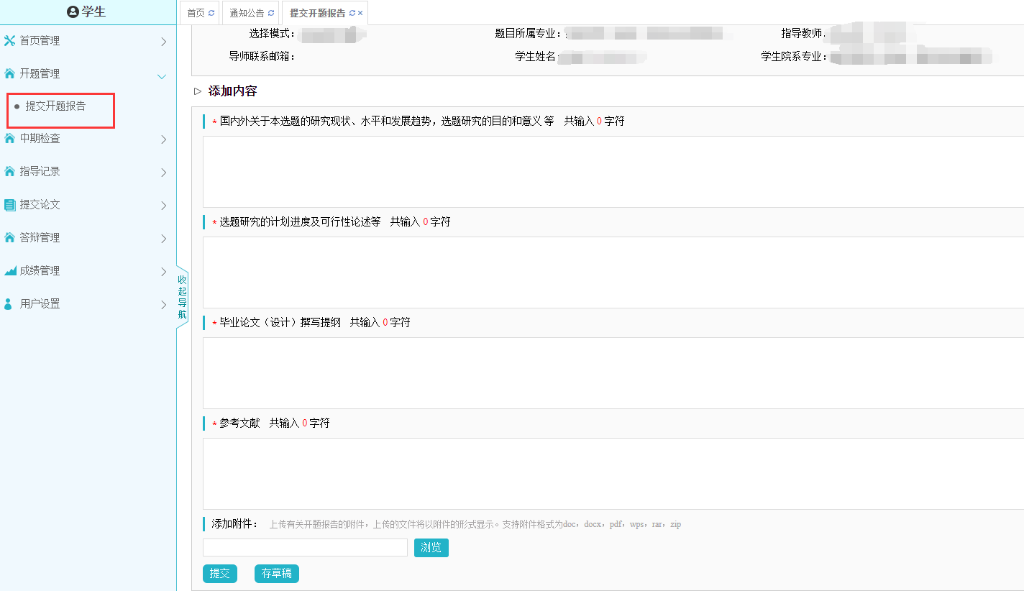

★第 3 步：等待指导教师审核，在审核前学生可以对开题报告的内容进行修改。

★第 4 步：根据指导教师审核的情况进行后续操作。

*指导教师审核结论各不相同，学生需要根据不同的审核情况进行后续操作

*要求“返回修改”的，学生需要对论文进行修改后再次提交，仍需要走审核流程。

**2.提交中期报告**

★第 1 步：选择“中期检查-提交中期报告”打开页面，或者在学生首页点击“中期检查”后的“点击提交”打开页面。

★第 2 步：输入各项内容，点击“提交”。

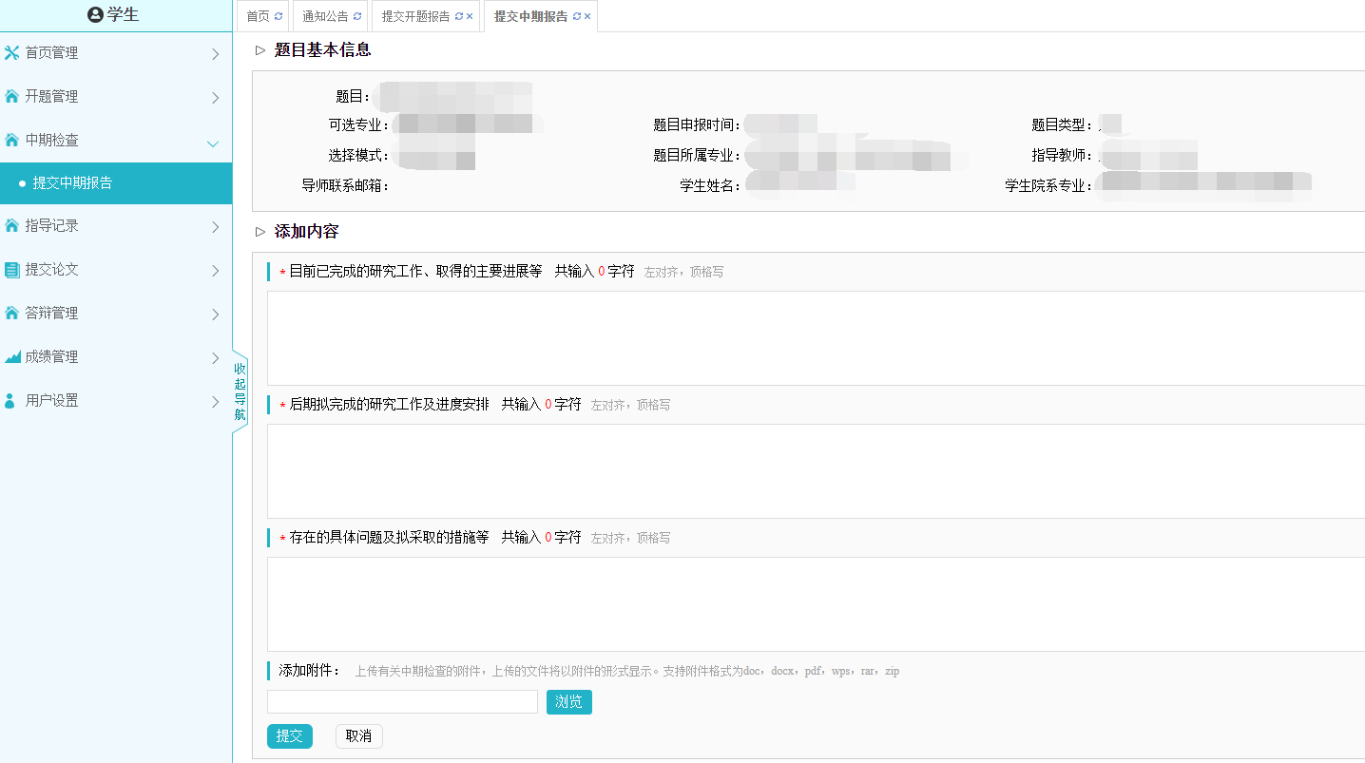

★第 3 步：等待指导教师审核，在审核前学生可以对中期报告的内容进行修改

★第 4 步：根据指导教师审核的情况进行后续操作。

*指导教师审核结论各不相同，学生需要根据不同的审核情况进行后续操作

*要求“返回修改”的，学生需要进行修改后再次提交，仍需要走审核流程

**3.提交指导记录**

★第 1 步：选择“指导记录-提交指导记录”打开页面，或者在学生首页点击“指导记录”后的“点击提交”打开页面。

★第 2 步：输入各项内容，点击“提交”。

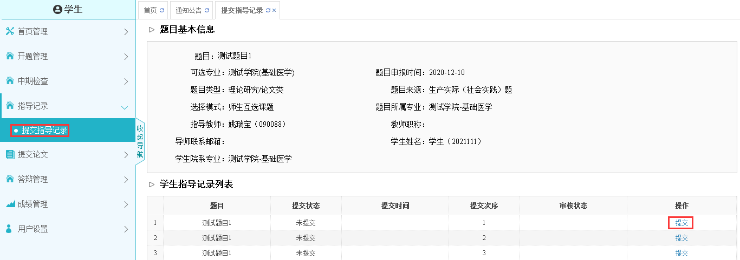

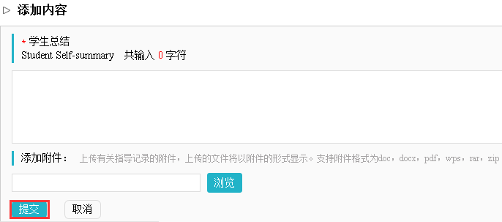

★第 3 步：等待指导教师审核，在审核前学生可以对中期报告的内容进行修改

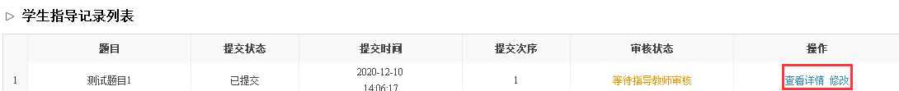

**4．提交论文并检测（需提交两版：答辩前论文和答辩后论文终稿）**

每位学生需完成2次查重检测（每位学生有2次检测机会）：论文答辩前，导师确认可以定稿时，对学生论文进行第1次检测；答辩后，对学生提交的论文最终稿进行第2次检测。

两次检测均由导师在系统操作完成，即导师审核论文时，点击“确认检测”按钮，系统会立即启动对该论文的查重检测（此时学生即用掉1次检测机会），导师随即查看论文检测报告，完成论文审核。

★第 1 步：选择“提交论文-提交毕业设计（论文）”或“提交论文-提交毕业设计（论文）最终版”打开页面，或者在学生首页的“提交毕业设论文”栏后“点击提交”打开页面。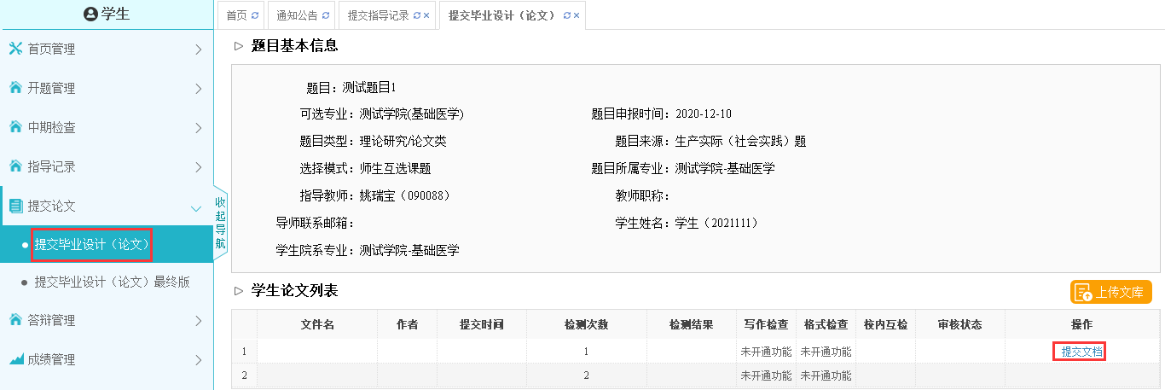

★第 2 步：提交论文（需要检测的文档提交到“待检测位置”，不需要检测的文档提交到“论文以外的其他附件”），等待指导老师审核。